11-12学年第1学期考试试题(A)卷参考答案
- 单项选择题（本大题共10小题，每小题2分，共20分）。
1 | 2 | 3 | 4 | 5 | 6 | 7 | 8 | 9 | 10
B | D | C | A | D | B | B | D | B | C

二、填空题(每空2分，共12分)
1、真值为真的；真值为假的
2、3， 4
3、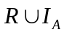；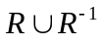
4、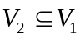， 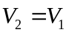
5、［x］_{R}=［y］_{R}，
6、A(x)， B(y)
三、解答题(本大题共6小题，共68分)
1、（10分）
解 M=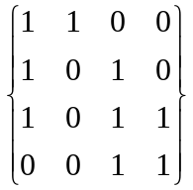 （3分）
M²=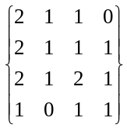 （3分）
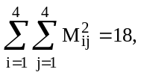 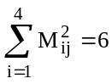 （4分）
G中长度为2的通路总数为18，长度为2的回路总数为6。

2、（10分）
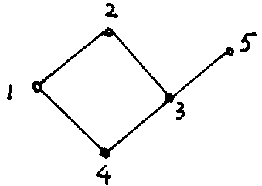解 (1)偏序关系R的哈斯图为
（5分）

(2)B的最大元：无，最小元：无； （5分）
极大元：2，5，极小元：1，3
下界：4， 下确界4；
上界：无，上确界：无

3、（12分）解 可以把这20个人排在圆桌旁，使得任一人认识其旁边的两个人。
根据：构造无向简单图G=<V,E>,其中V={v₁,v₂,…，V₂₀}是以20个人为顶点的集合，E中的边是若任两个人v_{i}和v_{j}相互认识则在v_{i}与v_{j}之间连一条边。 （6分）
V_{i}∈V,d(v_{i})是与v_{i}相互认识的人的数目，由题意知v_{i},v_{j}∈V有d(v_{i})+d(v_{j})20,于是G中存在汉密尔顿回路。 （6分）
设C=V_{i1}V_{i2}…V_{i20}V_{i1}是G中一条汉密尔顿回路，按这条回路的顺序按其排座位即符合要求。
4、（12分）
证 设T中有x片树叶，y个分支点。于是T中有x+y个顶点，有x+y-1 条边，由握手定理知T中所有顶点的度数之的
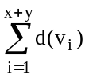=2(x+y-1)。 （6分）
又树叶的度为1，任一分支点的度大于等于2
且度最大的顶点必是分支点，于是
≥x·1+2(y-2)+k+k=x+2y+2K-4 （4分）
从而2(x+y-1)≥x+2y+2k-4
x≥2k-2 （2分）

5、（12分）证明：（1）对于任意的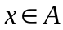，因为R是A上的等价关系，所以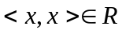，根据关系合成的定义可知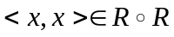，即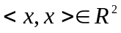。所以，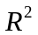是自反的。 （4分）
（2）设，即。根据关系合成的定义可知，必然存在一个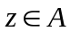，使得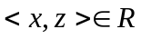并且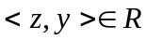。由于R是等价关系，所以R是对称的，则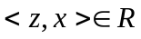且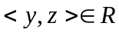。根据关系合成的定义，必有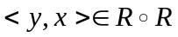，即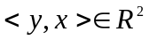。所以是对称的。 （4分）
（3）设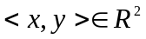且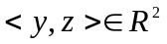，即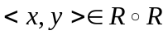且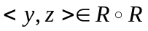。则根据关系合成的定义可知，必存在，，使得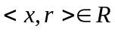，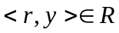，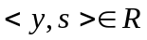且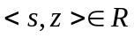。因为R是等价关系，所以R是传递的，由和可知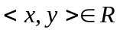；同理可得。由关系合成定义可得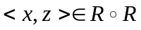，即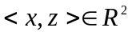。所以是传递的。 （4分）
综上（1）、（2）和（3）所述，是等价关系。
6、（12分）解 令p：他是计算机系本科生
q：他是计算机系研究生
r：他学过DELPHI语言
s: 他学过C++语言
t:他会编程序
前提：(p∨q)→(r∧s),(r∨s)→t （4分）
结论：p→t
证①p P(附加前提)
②p∨q T①I
③(p∨q)→(r∧s) P(前提引入)
④r∧s T②③I
⑤r T④I
⑥r∨s T⑤I
⑦(r∨s)→t P(前提引入)
⑧t T⑤⑥I （8分）

